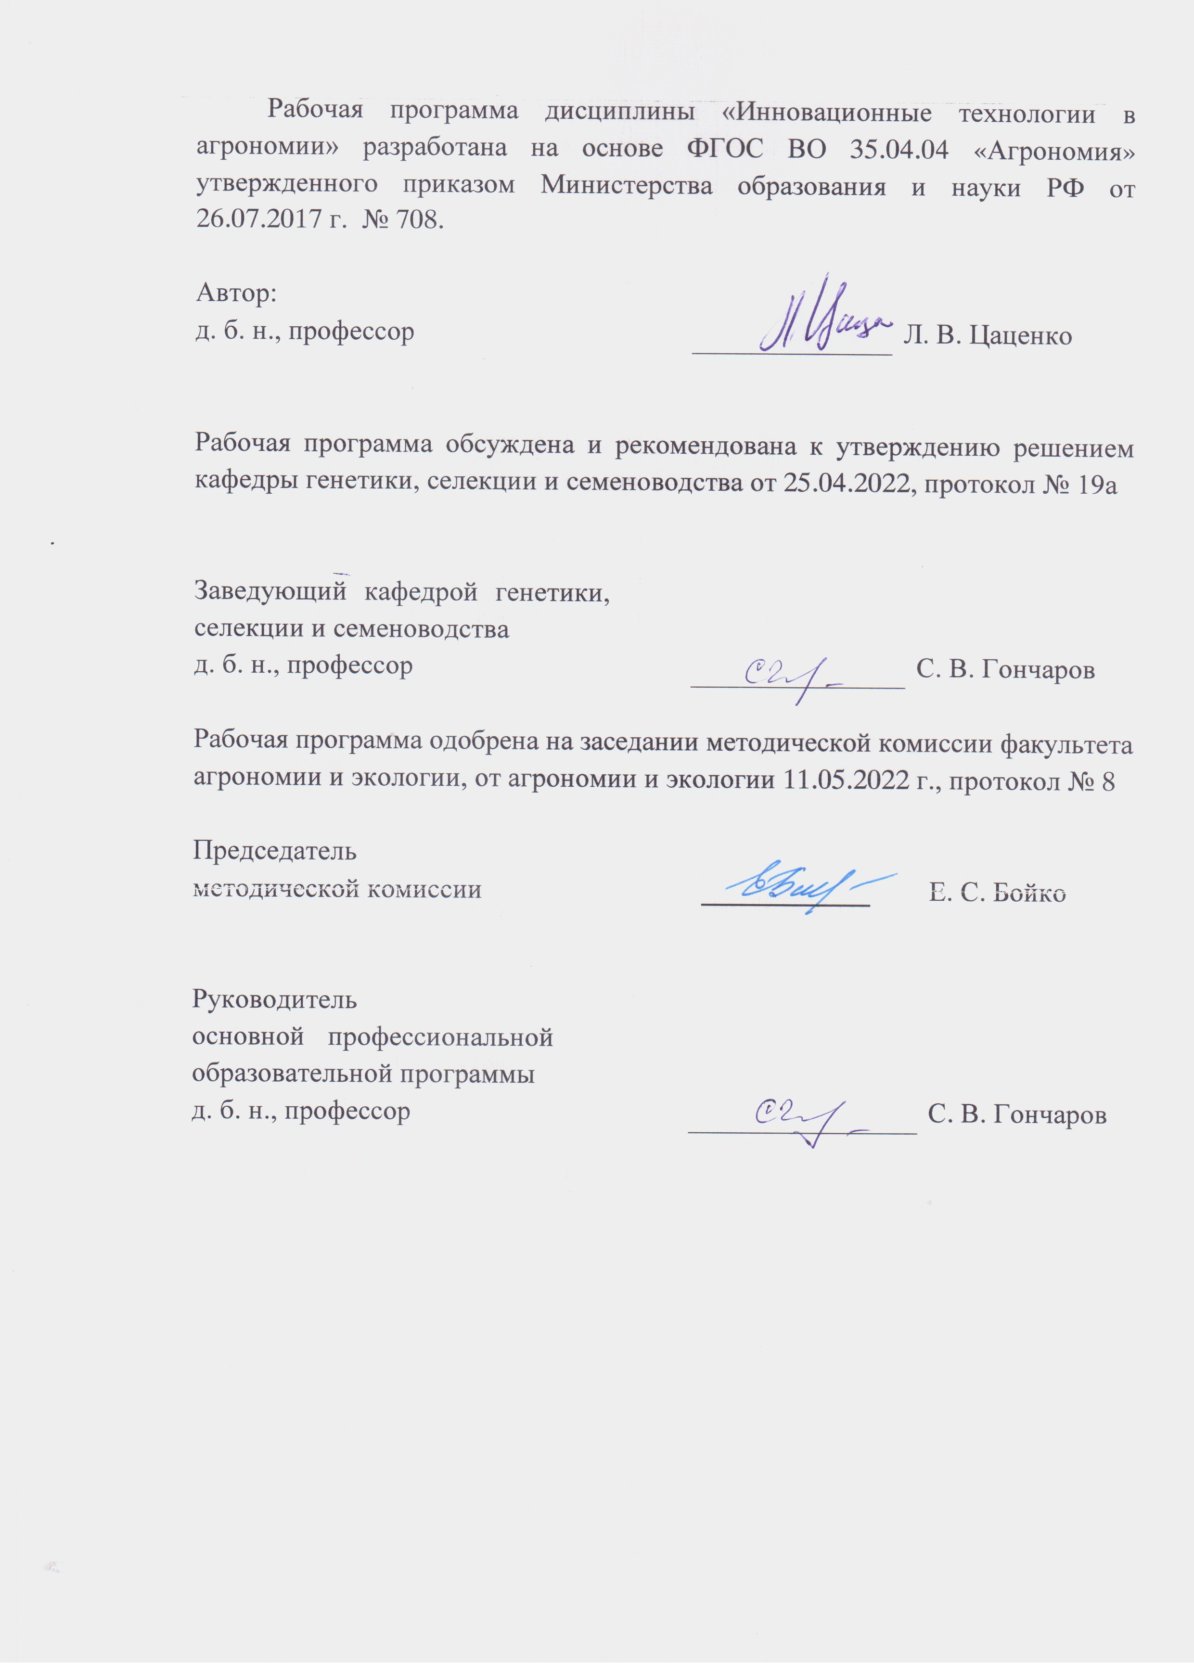

1 Цель и задачи освоения дисциплины
Целью изучения дисциплины «Инновационные технологии в агрономии» является освоение основных позиций инновационных технологий в агрономии, уметь получать информацию с помощью электронных баз данных, использовать современные технологии, собирать и обрабатывать информацию о передовых разработках в агрономии и создавать условия для распространения современных технологий в агрономии.
В процессе изучения дисциплины «Инновационные технологии в агрономии» решаются следующие задачи:
– знать модели и методы генетико-математического анализа для различных этапов селекции растений; наследуемость количественных признаков;
– знать основные закономерности, теории и концепции, взгляды и представления ведущих ученых современной селекционной практики для развития инновационного процесса;
– уметь правильно интерпретировать результаты анализа полученных данных и делать содержательные выводы в селекционно-генетических исследованиях; проводить необходимые расчеты с помощью компьютера и соответствующего программного обеспечения, делать выводы на основании анализа;
– владеть основными понятиями и стратегиями инновационной деятельности, классификацию новаций и инновационных процессов;
– владеть технологией проведение консультаций по инновационных технологиям в агрономии.

2 Перечень планируемых результатов обучения по дисциплине, соотнесенных с планируемыми результатами освоения ОПОП ВО
В результате освоения дисциплины «Инновационные технологии в агрономии» формируются следующие компетенции:
ОПК-1– Способен решать задачи развития области профессиональной деятельности и (или) организации на основе анализа достижений науки и производства
ОПК-3 – Способность использовать современные методы решения задач при разработке новых технологий в профессиональной деятельности;
В результате освоения дисциплины «Инновационные технологии в агрономии» обучающийся должен получить знания и навыки для успешного освоения следующих трудовых функций и выполнения следующих трудовых действий:
Профессиональный стандарт «Агроном», утвержден министерством труда и социальной защиты РФ 20.09.2021 пр № 644 н., вступивший в силу с 1 марта 2022 года:
- профессиональный стандарт «Агроном» (пр. № 644 н от 20.09.2021 г.)
ОТФ: Управление производством растениеводческой продукции:
- Разработка стратегии развития растениеводства в организации, D/01.7
- Координация текущей производственной деятельности в соответствии со стратегическим планом развития растениеводства, D/02.7
- Проведение исследовательских работ в области агрономии в условиях производства, D/03.7

Трудовые действия
- Определение направлений совершенствования и повышения эффективности технологий выращивания продукции растениеводства на основе научных достижений, передового опыта отечественных и зарубежных производителей
- Разработка системы мероприятий по управлению качеством и безопасностью растениеводческой продукции
Координация текущей производственной деятельности в соответствии со стратегическим планом развития растениеводства С/02.7
Трудовые действия
- Руководство деятельностью по обеспечению высококачественными
семенами, удобрениями, ядохимикатами и рациональному их использованию
Проведение научно-исследовательских работ в области агрономии в условиях производства С/03.7
Трудовые действия
- Информационный поиск по инновационным технологиям (элементам технологии), сортам и гибридам сельскохозяйственных культур
- Организация проведения экспериментов (полевых опытов) по оценке
эффективности инновационных технологий (элементов технологии), сортов и гибридов в условиях производства
- Обработка результатов, полученных в опытах с использованием методов
математической статистики
- Подготовка заключения о целесообразности внедрения в производство исследованных приемов, сортов и гибридов сельскохозяйственных культур на основе анализа опытных данных.

3 Место дисциплины в структуре ОПОП ВО
«Инновационные технологии в агрономии» является дисциплиной вариативной части ОПОП ВО подготовки обучающихся по направлению 35.04.04 «Агрономия» направленность «Селекция и семеноводство».

4 Объем дисциплины (540 часов, 15 зачетных единиц)
1 семестр

Виды учебной работы | Объем, часов
Виды учебной работы | 1 семестр | 2 семестр | 3 семестр
Контактная работа  в том числе:  ⎯ аудиторная по видам учебных занятий | 61  58 | 45  42 | 53  53
⎯ лекции | 20 | 20 | 18
⎯ практические | 38 | 22 | 32
⎯ лабораторные
⎯ внеаудиторная
⎯ зачет | - |  | 3
⎯ экзамен | 3 | 3
⎯ защита курсовых работ (проектов) | -
Самостоятельная работа  в том числе: | 92 | 108 | 100
⎯ курсовая работа (проект)* | - | …
⎯ прочие виды самостоятельной работы (контр.) | 27 | 27 | 27
Итого по дисциплине | 180/5 | 180/5 | 180/5

5 Содержание дисциплины

По итогам изучаемого курса студенты сдают в первом и втором семестре экзамен, в третьем зачет.
Дисциплина изучается на 1 курсе, в 1и 2 семестре, на 2 курсе в 3 семестре.

Содержание и структура дисциплины по очной форме обучения
1 семестр
№ | Тема.  Основные вопросы | Формируемые компетенции | Семестр | Виды учебной работы, включая самостоятельную работу студентов и трудоемкость (в часах)
 |  |  |  | Лекции | в том числе в форме практической подготовки | Практические занятия | в том числе в форме практической подготовки | Лабораторные занятия | в том числе в форме практической подготовки* | Самостоятельная  работа
1 | Сущность инноваций, их классификация | ОПК-1 | 1 | 2 |  | 4 |  |  |  | 5
2-3 | Структура и особенности инновационного процесса в АПК | ,  ОПК-3 | 1 | 2 |  | 4 |  |  |  | 5
4 | Рынок инно-ваций. Базо-вые понятие. | ОПК-1, | 1 | 2 |  | 4 |  |  |  | 14
5 | Состояние и перс-пективы селекции и се-меноводства, инновационный процесс | ОПК-1,  ОПК-3 | 1 | 2 |  | 6 |  |  |  | 10
6 | Базовые ком-поненты про-цесса се-лекции расте-ний. нноваци-онная состав-ляющая | ОПК-1,  ОПК-3 | 1 | 4 |  | 4 |  |  |  | 16
7 | Маркерная селекция, методы куль-туры тканей и пыльников, хромосомная инженерия, молекулярное генотипирование, визуальное фенотипиро-вание | ОПК-1,  ОПК-3 | 1 | 4 |  | 8 |  |  |  | 20
8 | Цисгеномика и новые инно-вации в селек-ции | ОПК-1,  ОПК-3 | 1 | 2 |  | 4 |  |  |  | 16
9 | Информацион-но-консульта-ционное обес-печение инновация. | ОПК-1,  ОПК-3 | 1 | 2 |  | 4 |  |  |  | 6
Итого |  |  |  | 20 |  | 38 |  |  |  | 92
2 семестр
№ | Тема.  Основные вопросы | Формируемые компетенции | Семестр | Виды учебной работы, включая самостоятельную работу студентов и трудоемкость (в часах)
 |  |  |  | Лекции | в том числе в форме практической подготовки | Практические занятия | в том числе в форме практической подготовки | Лабораторные занятия | в том числе в форме практической подготовки* | Самостоятельная  работа
1 | Визуальное фенотипирование в селекции селькохозяйственных растений. | ОПК-1  ОПК-3 | 2 | 2 |  | 2 |  |  |  | 10
2 | Полиплоидия и инновационные подходы в селекции растений. | ,  ОПК-3 | 2 | 2 |  | 2 |  |  |  | 10
3 | Археогенетика растений и инновационные подходы. | ОПК-1, | 2 | 2 |  | 2 |  |  |  | 14
4 | Фасциация и инновационные подходы в создании новых сортов. | ОПК-1,  ОПК-3 | 2 | 2 |  | 2 |  |  |  | 16
5 | Маркирование и этикирование растений и сортов. Инновационные подходы в рынке. Отражение процессов инновации в селекции растений в СМИ. | ОПК-1,  ОПК-3 | 2 | 4 |  | 4 |  |  |  | 16
6 | Бутылочная биология как инновационная модель | ОПК-1,  ОПК-3 | 2 | 4 |  | 4 |  |  |  | 20
7 | Отдаленная гибридизация и инновации. | ОПК-1,  ОПК-3 | 2 | 2 |  | 4 |  |  |  | 16
8 | Создание новых культур и инновации. | ОПК-1,  ОПК-3 | 2 | 2 |  | 2 |  |  |  | 6
Итого |  |  |  | 20 |  | 22 |  |  |  | 108

3 семестр
№ | Тема.  Основные вопросы | Формируемые компетенции | Семестр | Виды учебной работы, включая самостоятельную работу студентов и трудоемкость (в часах)
 |  |  |  | Лекции | в том числе в форме практической подготовки | Практические занятия | в том числе в форме практической подготовки | Лабораторные занятия | в том числе в форме практической подготовки* | Самостоятельная  работа
1 | Визуальное фенотипирование в селекции селькохозяйственных растений. | ОПК-1  ОПК-3 | 3 | 4 |  | 6 |  |  |  | 20
2 | Полиплоидия и инновационные подходы в селекции растений. | ОПК-3 | 3 | 2 |  | 6 |  |  |  | 20
3 | Археогенетика растений и инновационные подходы. | ОПК-1, | 3 | 4 |  | 6 |  |  |  | 15
4 | Фасциация и инновационные подходы в создании новых сортов. | ОПК-1,  ОПК-3 | 3 | 2 |  | 6 |  |  |  | 15
5 | Маркирование и этикирование растений и сортов. Инновационные подходы в рынке. Отражение процессов инновации в селекции растений в СМИ. | ОПК-1,  ОПК-3 | 3 | 4 |  | 4 |  |  |  | 20
6 | Бутылочная биология как инновационная модель | ОПК-1,  ОПК-3 | 3 | 4 |  | 4 |  |  |  | 10
Итого |  |  |  | 18 |  | 32 |  |  |  | 100

6 Перечень учебно-методического обеспечения
для самостоятельной работы обучающихся по дисциплине
- Цаценко Л.В. Творческие задания как форма интерактивного обучения (для биологических специальностей): практикум. – Краснодар: КубГАУ, 2015. – 103 с. http://edu.kubsau.ru/file.php/104/TVORCHESKIE_ZADANIJA.pdf
- Цаценко Л.В. Применение образовательных технологий при изучении биологических дисциплин: учеб. пособие. / размещено на образовательном портале 24.10.2016 г. http://edu.kubsau.ru/file.php/157/2016_-_PRIMENENIE_OBRAZOVATLENYKH_TEKHNOLOGII_uchebnoe_ posobie
3.Цаценко Л.В. Инновационные технологии в агрономии: селекция и семеноводство. Методические указания по выполнению самостоятельной работы по направлению подготовки 35.04.04 Агрономия направленность «Селекция и семеноводство сельскохозяйственных растений» Краснодар : КубГАУ, 2020.- 56
https://edu.kubsau.ru/file.php/104/MU_INNOVACIONNYE_TEKHNOLOGII_V_AGRONOMIISamost.rabota_536007_v1_.PDF

7 Фонд оценочных средств для проведения промежуточной аттестации
7.1 Перечень компетенций с указанием этапов их формирования в процессе освоения ОПОП ВО
Номер семестра | Этапы формирования компетенций по дисциплинам,  практикам в процессе освоения ОП
ОПК-1– Способен решать задачи развития области профессиональной деятельности и (или) организации на основе анализа достижений науки и производства
1 | Интеллектуальная собственность и технологические инновации
2 | Инновационные технологии в агрономии
ОПК-3 – Способность использовать современные методы решения задач при разработке новых технологий в профессиональной деятельности
2 | Интеллектуальная собственность и технологические инновации
2 | Инновационные технологии в агрономии

7.2 Описание показателей и критериев оценивания компетенций на различных этапах их формирования, описание шкалы оценивания

Планируемые результаты освоения компетенции | Уровень освоения |  |  |  |  |  |  | Оценочное  средство
Планируемые результаты освоения компетенции | неудовлетворительно |  | удовлетворительно |  | хорошо | отлично
ОПК-1– Способен решать задачи развития области профессиональной деятельности и (или) организации на основе анализа достижений науки и производства
Знать методологию проведения анализа и оценки современных научных достижений, генерированию новых идей при решении исследовательских и практических задач. |  | Уровень знаний ниже минимальных требований, имели место грубые ошибки в знании методологии проведения анализа и оценки современных научных достижений, генерированию новых идей при решении исследовательских и практических задач. |  | Минимально допустимый уровень знаний, допущено много негрубых ошибок в знании методологии проведения анализа и оценки современных научных достижений, генерированию новых идей при решении исследовательских и практических задач | Уровень знаний в объеме, соответствующем программе подготовки, допущено несколько негрубых ошибок в знании методологии проведения анализа и оценки современных научных достижений, генерированию новых идей при решении исследовательских и практических задач |  | Уровень знаний в объеме, соответствующем программе подготовки, без ошибок в знании методологии проведения анализа и оценки современных научных достижений, генерированию новых идей при решении исследовательских и практических задач |  | Опрос,  Реферат
Уметь применять методологию проведения критического анализа и оценки современных научных достижений, генерирование новых идей при решении исследовательских и практических задач |  | При решении стандартных задач не продемонстрированы основные умения, имели место грубые ошибки в умении применять методологию проведения критического анализа и оценки современных научных достижений, генерирование новых идей при решении исследовательских и практических задач |  | Продемонстрированы основные умения, решены типовые задачи с негрубыми ошибками, выполнены все задания, но не в полном объеме в умении применять методологию проведения критического анализа и оценки современных научных достижений, генерирование новых идей при решении исследовательских и практических задач | Продемонстрированы все основные умения, решены все основные задачи с негрубыми ошибками, выполнены все задания в полном объеме, но некоторые с недочетами в умении применять методологию проведения критического анализа и оценки современных научных достижений, генерирование новых идей при решении исследовательских и практических задач |  | Продемонстрированы все основные умения, решены все основные задачи с отдельными несущественными недочетами, выполнены все задания в полном объеме в умении применять методологию проведения критического анализа и оценки современных научных достижений, генерирование новых идей при решении исследовательских и практических задач
Владеть свободно ориентироваться в научной литературе, проводить анализ и оценку современных научных достижений, генерирование новых идей при решении исследовательских и практических задач |  | При решении стандартных задач не продемонстрированы базовые навыки, имели место грубые ошибки в свободном владении научной литературе, проводить анализ и оценку современных научных достижений, генерирование новых идей при решении исследовательских и практических задач |  | Имеется минимальный набор навыков для решения стандартных задач с некоторыми недочетами в свободном владении научной литературе, проводить анализ и оценку современных научных достижений, генерирование новых идей при решении исследовательских и практических задач | Продемонстрированы базовые навыки при решении стандартных задач с некоторыми недочетами в свободном владении научной литературе, проводить анализ и оценку современных научных достижений, генерирование новых идей при решении исследовательских и практических задач |  | Продемонстрированы навыки при решении нестандартных задач без ошибок и недочетов в свободном владении научной литературе, проводить анализ и оценку современных научных достижений, генерирование новых идей при решении исследовательских и практических задач
ОПК-3 – Способность использовать современные методы решения задач при разработке новых технологий в профессиональной деятельности
Анализирует методы и способы решения задач по разработке новых технологий в агрономии | Уровень знаний ниже минимальных требований, имели место грубые ошибки при анализе методов и способов решения задач по разработке новых технологий в агрономии |  | Минимально допустимый уровень знаний, допущено много негрубых ошибок при анализе методов и способов решения задач по разработке новых технологий в агрономии |  | Уровень знаний в объеме, соответствующем программе подготовки, допущено несколько негрубых ошибок при анализе методов и способов решения задач по разработке новых технологий в агрономии | Уровень знаний в объеме, соответствующем программе подготовки, без ошибок при анализе методов и способов решения задач по разработке новых технологий в агрономии |  | Реферат, эссе
Использует информационные ресурсы, достижения науки и практики при разработке новых технологий в агрономии | Фрагментарное умение использовать информационные ресурсы, достижения науки и практики при разработке новых технологий в агрономии |  | Несистематическое умение использовать информационные ресурсы, достижения науки и практики при разработке новых технологий в агрономии |  | В целом успешное, но содержащее отдельные пробелы умение использовать информационные ресурсы, достижения науки и практики при разработке новых технологий в агрономии | Сформированное умение использовать информационные ресурсы, достижения науки и практики при разработке новых технологий в агрономии |  | Опрос,  Реферат, эссе

7.3 Типовые контрольные задания или иные материалы, необходимые для оценки знаний, умений, навыков и опыта деятельности, характеризующих этапы формирования компетенций в процессе освоения ОПОП ВО
Материалы для оценки знаний, умений, навыков подготовлены в соответствии с ПлКубГАУ 2.2.4 «Фонд оценочных средств»

1 семестр

3.1 Оценочные средства по компетенциям: ОПК-1– Способен решать задачи развития области профессиональной деятельности и (или) организации на основе анализа достижений науки и производства
ОПК-3 – Способность использовать современные методы решения задач при разработке новых технологий в профессиональной деятельности;

3.1.1 Для текущего контроля по компетенциям: ОПК-1– Способен решать задачи развития области профессиональной деятельности и (или) организации на основе анализа достижений науки и производства
ОПК-3 – Способность использовать современные методы решения задач при разработке новых технологий в профессиональной деятельности;

Темы научных дискуссий (круглых столов)
- Статус ГМО культур в мировом сельскохозяйственном производстве.
- Новые биотехнологические технологии в сельском хозяйстве и их риски для биоты.
- Роль ГМО культур в мировом разнообразии растительных ресурсов.
- Типы ГМО культур, их свойства и назначения.
- Характеристика метод анализа в генетическом мониторинге ГМО культур.
- Фасциации в природе и эксперименте.
- Роль СМИ в генетическом мониторинге. Иконография образов.
- Проект «Геномика растений». Будущие перспективы.
9. Генетический мониторинг и вопросы биоэтики.
10. Рынок как ресурс информации по тератным формам растений.
Темы докладов
1. Растения в биотехнологических исследования. Новые подходы.
2.Терминаторные технологии в селекционном процессе.
3. Цисгеномика – новые технологии в селекционном процесс.
4. Визуальное фенотипирование. История вопроса.
5. Информационные ресурсы в инновационной деятельности АПК.
6. Популяризация инновационной деятельности в селекционном процесс. Базовые этапы.
7. Маркерная селекция. Инновационный подход.
8. Молекулярное маркирование селекционного материала. Инновации в селекции.
9. Коммерческие генно-инженерные растения. Примеры, использование.
10. Трансгенные растения и инновации. Состояние вопроса.
11. Современные методы улучшения продуктивности растений. Обзор.
12. Инновационные технологии в селекции пшеницы.
13. Инновационные технологии в селекции подсолнечника.
14.Инновационные технологии и хромосомная инженерия растений.
15. Инновационные технологии в декоративном садоводстве.
16. Инновации в биотехнологии растений.
17.Инновационные технологии и новые агрокультуры.
18. Генетические банки растений. Инновационные подходы в сохранении биоресурсов.
19. Видовое разнообразие агрокультур и инновационные технологии в создании генетических ресурсов растений.
20. Генетические коллекции растений и инновационные подходы их поддержания.

Кейс-задания
Пример кейс-задания-1. Проанализируйте представленные материалы по инновационным технологиям в селекции пшеницы. В качестве материалов выступают научные статьи.
Обучающемуся выдаётся в электронном виде список статей для анализа,
рабочий учебный план с введёнными в него пятью отступлениями от, которые он должен выявить и аргументировано изложить, в чём состоит инновационная технология или инновационный подход.

Пример кейс-задания-2. Проанализируйте предложенные материалы и выявите, какие в них, на Ваш взгляд, содержат инновационные подходы, а какие нет.
Обучающемуся выдаётся подготовленный материал. Обучающийся магистрант должен выявить эти инновационные технологии, аргументировано доказать и предложить свой вариант тестовых заданий.

Тесты по компетенциям ОПК-3 – Способность использовать современные методы решения задач при разработке новых технологий в профессиональной деятельности;
ОПК-5 – Способность осуществлять технико-экономическое обоснование проектов в профессиональной деятельности (тема 1,2,3);

1. СУЩНОСТЬ ИННОВАЦИЙ,
ИХ КЛАССИФИКАЦИЯ
1. … позволяют осуществлять новые функции путем объединения составных частей базисных инноваций новыми способами:
системные инновации
Улучшающие инновации
Базисные (фундаментальные) инновации
Рационализирующие инновации
2. – направлены на совершенствование уже существующих продуктов; технологий или методов организации производства:
Процессные инновации
Системные инновации
Улучшающие инновации
Продуктовые инновации
3. - направлены на частичное видоизменение продуктов и технологических процессов (например, цвета, декора, формы продукта), оставляя неизменным их конструктивное исполнение и не оказывая заметного влияния на параметры, свойства изделий и их компонентов:
Процессные инновации
рационализирующие инновации
Продуктовые инновации
Системные инновации
4. … - реализуют крупные научно-технические идеи и разработки:
Улучшающие инновации
базисные (фундаментальные) инновации
Процессные инновации
Системные инновации
5. … основаны на новых технологиях производства, новых методах организации и управления:
процессные инновации
Системные инновации
Продуктовые инновации
Улучшающие инновации
6. … − это готовые изделия, технологии и другие аналогичные продукты, реализуемые потребителем:
Процессные инновации
Продуктовые инновации
Системные инновации
инновации «на выходе»
7. На сколько базовых групп подразделяются субъекты инновационного процесса?
2
3
4
5

2 СТРУКТУРА И ОСОБЕННОСТИ
ИННОВАЦИОННОГО ПРОЦЕССА В СЕЛЕКЦИИ
И СЕМЕНОВОДСТВЕ
18. Селекционно-генетические инновации это –
один из наименее ресурсоемких и наиболее эффективных путей интенсификации растениеводства.
Новые продукты, технологии, обеспечивающие взаимодействие между экономическим развитием и сохранением окружающей среды
Создание продуктов с новыми и полезными свойствами
Получение нового или эффективного производства имеющегося продукта, новые или усовершенствованные технологические процессы
19. Главными, влияющими на процессы роста, развития и продуцирования растений являются:
биологические факторы
Физические факторы
Химические факторы
Антропогенные факторы
20. К материальным формам инновации относят:
сорт
биодобавка
гербицид
Научная идея
Лицензия
21. К нематериальным формам относят
проект
патент на сорт
программный продукт
Элитные семена с/х растений
Образец изделий
22. Все объекты интеллектуальной собственности в соответствии с классификацией Госстандарта РФ делятся на:
4 группы
5групп
6 групп
7 групп

3 МОЛЕКУЛЯРНЫЕ МАРКЕРЫ: ИСПОЛЬЗОВАНИЕ В СЕЛЕКЦИИ
ЗЕРНОВЫХ КУЛЬТУР
25. Молекулярные маркеры были разработаны в:
1960х
1970х
1980х
1990х
26. Молекулярные маркеры определили бурное развитие:
молекулярной генетики и селекции растений
Селекции растений
Молекулярной генетики
Экологической генетики
27. Решению каких проблем способствует внедрение в селекционные программы современных биотехнологических подходов, основанных на использовании молекулярных маркеров:
проблема сокращения генетического разнообразия современных сортов
снижение иммунитета к болезням и насекомым
ухудшение качества и деградация земельных ресурсов
урожайность зерновых культур увеличивается более быстрыми темпами, чем рост населения
Проблема стремительного роста населения
28. урожайность зерновых культур увеличивается более медленными темпами, чем рост населения из-за следующих факторов:
увеличения генетического разнообразия современных сортов
деградация земель
снижение иммунитета к болезням и насекомым
загрязнение окружающей среды
Увеличение иммунитета к болезням и насекомым

3.1.2 Для промежуточного контроля по компетенциям: ОПК-1– Способен решать задачи развития области профессиональной деятельности и (или) организации на основе анализа достижений науки и производства
ОПК-3 – Способность использовать современные методы решения задач при разработке новых технологий в профессиональной деятельности;

Вопросы к экзамену
1.Сущность инноваций, их классификация.
2. Структура и особенности инновационного процесса в АПК.
3. Рынок инноваций. Базовые понятие.
4. Состояние и перспективы селекции и семеноводства, инновационный процесс.
5. Базовые компоненты процесса селекции растений. Инновационная составляющая.
6. Маркерная селекция, методы культуры тканей и пыльников, хромосомная инженерия, молекулярное генотипирование, визуальное фенотипирование
7. Терминаторные технологии в селекции.
8. Цисгеномика и новые инновации в селекции.
9. Информационно-консультационное обеспечение инновация.
10. Визуальное фенотипирование. История вопроса.
11. Информационные ресурсы в инновационной деятельности АПК.
12. Популяризация инновационной деятельности в селекционном процесс. Базовые этапы.
13. Маркерная селекция. Инновационный подход.
14. Молекулярное маркирование селекционного материала. Инновации в селекции.
15. Коммерческие генно-инженерные растения. Примеры, использование.
16. Трансгенные растения и инновации. Состояние вопроса.
17. Современные методы улучшения продуктивности растений. Обзор.
18. Классическая селекция и современные методы улучшения продуктивности растений. Инновационная составляющая.
19.Модель инновационного процесса.
20. Линейная модель инновационного процесса в АПК.
21. В чем значение выставок и ярмарок для инновационных разработок?
22. Приведите примеры ведущих аграрных выставок.
23. Как может проходить популяризация инновационных разработок, приведите примеры.
24. Что такое «золотой рис», в чем суть технологии?
25. Приведите примеры разработок в области «бутылочной биологии».
26. Рынок инноваций селекционного процесса. Особенности и факторы времени
27. Состояние и перспективы селекции и семеноводства, инновационный процесс.
28. Базовые компоненты процесса селекции растений. Инновационная составляющая.
29. Маркерная селекция, примеры и достижения.
30.Методы культуры тканей и пыльников,
31.Хромосомная инженерия зерновых культур.
32.Молекулярное генотипирование, визуальное фенотипирование
33. Терминаторные технологии в селекции.
34. Визуальное фенотипирование. История вопроса.
35. Информационные ресурсы в инновационной деятельности АПК.
36. Популяризация инновационной деятельности в селекционном процесс. Базовые этапы.
37. Маркерная селекция. Инновационный подход.
38. Молекулярное маркирование селекционного материала. Инновации в селекции.
39. Коммерческие генно-инженерные растения. Примеры, использование.
40. Трансгенные растения и инновации. Состояние вопроса.
41. Современные методы улучшения продуктивности растений. Обзор.
42. Классическая селекция и современные методы улучшения продуктивности растений. Инновационная составляющая.
43.Модель инновационного процесса.
44. Инновационные модели в селекции цветочных культур.
45. Рынок инноваций масличных культур. Базовые технологии.
46. Отдаленная гибридизация как инновационная модель. Примеры, реализация в производстве.
47. Новые агрокультуры, как модели инновационной селекционной работы.
48. Археогенетика, инновационная составляющая. Примеры использования в селекционном процессе.
49. Новые культуры. Базовые понятие и толкования. Инновационные модели. Примеры.

Практические задания для экзамена
1. Укажите что такое мейоз и его в создании новых сортов?
2. В чем заключается биологическое значение мейоза?
3. дайте характеристику методов современной селекции.
4. Что является продуктом мейоза?
5. Что такое биваленты в мейозе?
6. Какие аномалии мейоза могут встречаться после обработки поллютантами?
7. Приведите примеры аномалий на стадии метафазы 1 и 2 деления мейоза.
8. Приведите примеры аномалий на стадии анафазы 1 и 2 деления мейоза.
9. Приведите примеры аномалий на стадии тетрад.

10.Укажите основные нарушении в митозе: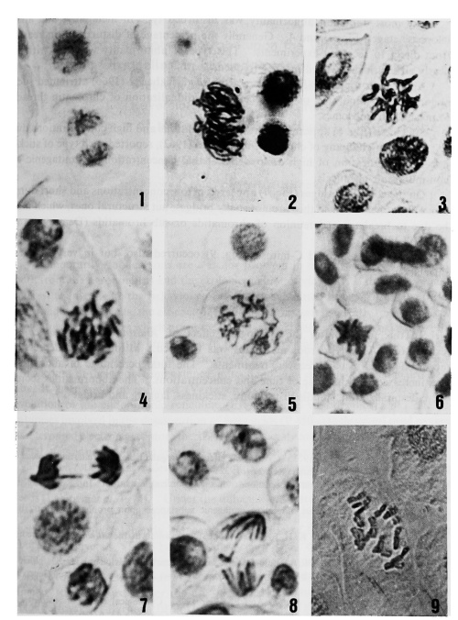

11. Укажите основные нарушении в митозе: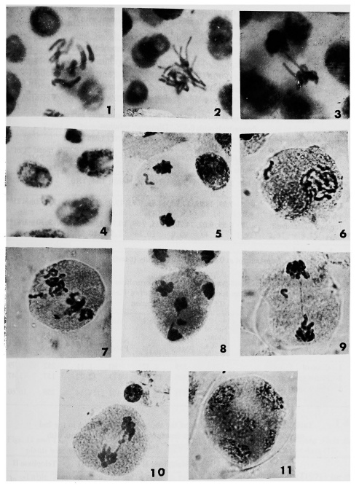

12. Укажите основные нарушении в митозе: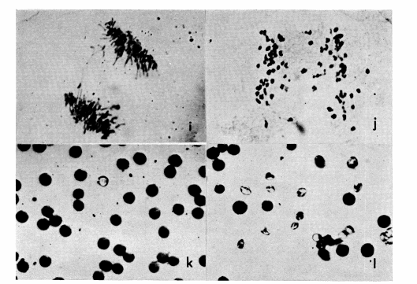
14. Укажите основные нарушении в митозе:
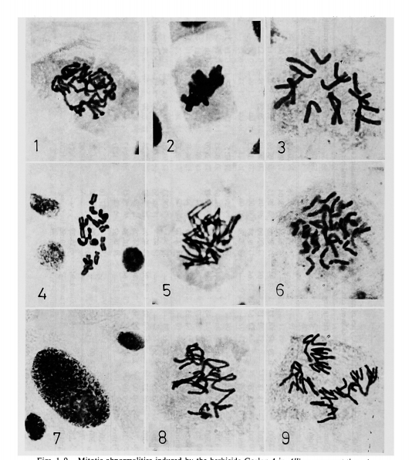
13. Укажите основные нарушении в митозе:
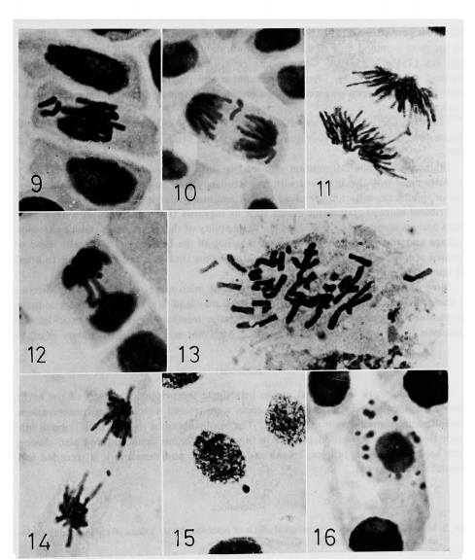
15. Укажите основные нарушении в митозе:

3 семестр
3.2 Оценочные средства по компетенциям ОПК-1– Способен решать задачи развития области профессиональной деятельности и (или) организации на основе анализа достижений науки и производства
ОПК-3 – Способность использовать современные методы решения задач при разработке новых технологий в профессиональной деятельности;

3.2.1 Для текущего контроля

Темы докладов
1. Организационной модели инновационного процесса в селекции и семеноводстве.
2. Методы выбора и оценки инновационных подходов в селекционной практики. Классические и современные модели.
2.Репродукция растений и инновационные технологии.
3. Геномные исследования растений, синтетическая биология: риски и перспективы.
4. Задачи, которые решает синтетическая биология.
5. Создание принципиально новых генотипов растений.
6. ДНК-паспортизация сортов и гибридов сельскохозяйственных растений.
7. Технологии селекции и рынок инноваций
Темы рефератов
1. Растения в биотехнологических исследования. Новые подходы.
2.Терминаторные технологии в селекционном процессе.
3. Цисгеномика – новые технологии в селекционном процесс.
4. Визуальное фенотипирование. История вопроса.
5. Информационные ресурсы в инновационной деятельности АПК.
6. Популяризация инновационной деятельности в селекционном процесс. Базовые этапы.
7. Маркерная селекция. Инновационный подход.
8. Молекулярное маркирование селекционного материала. Инновации в селекции.
9. Коммерческие генно-инженерные растения. Примеры, использование.
10. Трансгенные растения и инновации. Состояние вопроса.
11. Современные методы улучшения продуктивности растений. Обзор.
12. Инновационные технологии в селекции пшеницы.
13. Инновационные технологии в селекции подсолнечника.
14.Инновационные технологии и хромосомная инженерия растений.
15. Инновационные технологии в декоративном садоводстве.
16. Инновации в биотехнологии растений.
17.Инновационные технологии и новые агрокультуры.
18. Генетические банки растений. Инновационные подходы в сохранении биоресурсов.
19. Видовое разнообразие агрокультур и инновационные технологии в создании генетических ресурсов растений.
20. Генетические коллекции растений и инновационные подходы их поддержания.

Кейс-задания
Пример. Кейс-задание 1. Составьте визуальный ряд образов сельскохозяйственных растений, претерпевших изменения в ходе селекции.
Обучающемуся представляется электронный ресурс в виде базы данных образов по культурам (пшеница, кукуруза, тыквенные). Задача провести визуальный анализ и выбрать формы, подтверждающие инновационную модель селекционного процесса.
Пример. Кейс-задание 2. Составьте модель контейнера для выращивания растений, или сушки селекционных образцов на основе бутылочной биологии. Прокомментируйте полезные инновационные свойства модели и возможности ее применения в селекционной практики.
Обучающемуся выдаются буклеты моделей, на основе которых он выбирает инновационную модель, проводит ее описание и аргументирует достоинства и возможности использования в селекционном процессе.
Темы научных дискуссий
1. Выставки и ярмарки в инновационных разработках. Примеры.
2. Характеристика ведущих аграрных выставок. Инновационная составляющая.
3.Технология «золотой рис», суть технологии, инновационная формула.
4. Разработки в области «бутылочной биологии». Примеры.
5. Российские ученые –новаторы в селекции сельскохозяйственных растений.
Ученые –новаторы: Х.Кихара. Основные работы и достижения
6. Ученые –новаторы: Л.Бербанк. Основные работы и достижения.
7. Рынок – как ресурс информации по инновационным разработкам.
8. Новые агрокультуры. Возможности рынки. Перспективы дальнейшего использования.
9. Генетические банки растений. История создания и инновационные подходы к их созданию и сохранению.
10. Роль генетических коллекций растений в развитии инновационных технологий в агрономии.

3.2.2.Для промежуточного контроля по компетенциям:
ОПК-1– Способен решать задачи развития области профессиональной деятельности и (или) организации на основе анализа достижений науки и производства
ОПК-3 – Способность использовать современные методы решения задач при разработке новых технологий в профессиональной деятельности;

Вопросы к экзамену

1. Линейная модель инновационного процесса в АПК.
2. В чем значение выставок и ярмарок для инновационных разработок?
3. Приведите примеры ведущих аграрных выставок.
4. Как может проходить популяризация инновационных разработок, приведите примеры.
5. Что такое «золотой рис», в чем суть технологии?
6. Приведите примеры разработок в области «бутылочной биологии».
7. Что такое компьютерная биология и в чем ее инновационная роль в селекции и семеноводстве?
8. Что такое визуальный анализ, визуальный образ?
9. В чем заключается сущность визуального фенотипирования?
10. Приведите примеры внедрения визуального фенотипирования в селекционной практике.
11. Для каких задач проводят визуализацию образов растений, приведите примеры.
12. В чем принцип работы 4-D принтеров и возможности их использования в биологии сельскохозяйственных культур. Их инновационная составляющая.
12. Укажите пути создания принципиально новых генотипов растений.
14. Что такое маркер-сопутствующая селекция сельскохозяйственных культур? Приведите примеры.
15. В чем суть ДНК-паспортизации сортов и гибридов сельскохозяйственных растений. Укажите области применения.
16. Дайте определение синтетической биологии. Укажите задачи, которые она решает.
17.Практическое применение инновационного подхода для анализа путей возникновения межвидовых гибридов подсолнечника.
18. Перечислите инновационные разработки в области репродуктивной биологии растений.
19. Инновационные подходы в использовании культуры клеток растений. Приведите примеры.
20.Проведите сравнения традиционных методов улучшения растений и методов с использованием цисгеномики.
21. Укажите направления генных технологий. В чем их инновационная составляющая?
22. Что такое индуцированный перенос сегментов чужеродных хромосом в геном культурных растений? В чем его инновационная суть?
23. В чем заключается биотехнологический и инновационный аспект хромосомной инженерии.
24. Приведите примеры хромосомной инженерии, ее возможности, недостатки и перспективы.
25. В чем перспектива интрогрессированния в геном пшеницы чужеродных хромосом. Инновационные подходы технологии трансгеноза.
25. В чем заключается инновационный подход в использовании генофонды сородичей пшеницы для получения новых форм пшеницы?
26. Рынок инноваций селекционного процесса. Особенности и факторы времени
27. Состояние и перспективы селекции и семеноводства, инновационный процесс.
28. Базовые компоненты процесса селекции растений. Инновационная составляющая.
29. Маркерная селекция, примеры и достижения.
30.Методы культуры тканей и пыльников,
31.Хромосомная инженерия зерновых культур.
32.Молекулярное генотипирование, визуальное фенотипирование
33. Терминаторные технологии в селекции.
34. Визуальное фенотипирование. История вопроса.
35. Информационные ресурсы в инновационной деятельности АПК.
37. Популяризация инновационной деятельности в селекционном процесс. Базовые этапы.
38. Маркерная селекция. Инновационный подход.
39. Молекулярное маркирование селекционного материала. Инновации в селекции.
40. Коммерческие генно-инженерные растения. Примеры, использование.
41. Трансгенные растения и инновации. Состояние вопроса.
42. Современные методы улучшения продуктивности растений. Обзор.
43. Классическая селекция и современные методы улучшения продуктивности растений. Инновационная составляющая.
44.Модель инновационного процесса.
45. Инновационные модели в селекции цветочных культур.
46. Рынок инноваций масличных культур. Базовые технологии.
47. Отдаленная гибридизация как инновационная модель. Примеры, реализация в производстве.
48. Новые агрокультуры, как модели инновационной селекционной работы.
49. Археогенетика, инновационная составляющая. Примеры использования в селекционном процессе.
50. Новые культуры. Базовые понятие и толкования. Инновационные модели. Примеры.

7.4 Методические материалы, определяющие процедуры оценивания знаний, умений, навыков характеризующих этапы формирования компетенций

7.4 Методические материалы, определяющие процедуры оценивания знаний, умений и навыков и опыта деятельности, характеризующих этапы формирования компетенций
Контроль освоения дисциплины «Инновационные технологии в агрономии» проводится в соответствии с Пл КубГАУ 2.5.1 «Текущий контроль успеваемости и промежуточная аттестация студентов».

Рефераты
Целями подготовки реферата являются:
– формирование умений самостоятельной работы аспиранта с источниками литературы, их систематизация;
– развитие навыков логического мышления;
– углубление теоретических знаний по проблеме исследования.
Текст реферата должен содержать аргументированное изложение определенной темы. Реферат должен быть структурирован (по главам, разделам, параграфам) и включать разделы: введение, основная часть, заключение, список используемых источников. В зависимости от тематики реферата к нему могут быть оформлены приложения, содержащие документы, иллюстрации, таблицы, схемы и т. д.
Критериями оценки реферата являются: новизна текста, обоснованность выбора источников литературы, степень раскрытия сущности вопроса, соблюдения требований к оформлению.
Оценка «отлично» ⎯ выполнены все требования к написанию реферата: обозначена проблема и обоснована её актуальность; сделан анализ различных точек зрения на рассматриваемую проблему и логично изложена собственная позиция; сформулированы выводы, тема раскрыта полностью, выдержан объём; соблюдены требования к внешнему оформлению.
Оценка «хорошо» ⎯ основные требования к реферату выполнены, но при этом допущены недочёты. В частности, имеются неточности в изложении материала; отсутствует логическая последовательность в суждениях; не выдержан объём реферата; имеются упущения в оформлении.
Оценка «удовлетворительно» ⎯ имеются существенные отступления от требований к реферированию. В частности: тема освещена лишь частично; допущены фактические ошибки в содержании реферата; отсутствуют выводы.
Оценка «неудовлетворительно» ⎯ тема реферата не раскрыта, обнаруживается существенное непонимание проблемы или реферат не представлен вовсе.
Доклады
Целями подготовки и выступления с докладом являются:
– формирование умений самостоятельно выбрать необходимый материал и логично его изложить;
– развитие навыков публичного изложения и отстаивания своих идей;
– совершенствование навыков использования научной терминологии;
– формирование умений готовить необходимый иллюстративный материал (мультимедийную презентацию, макет, таблицы и др.);
- развитие навыков использования технических средств при докладе (проектор, микрофон)..
Критериями оценки доклада являются: новизна и оригинальность материала, обоснованность выбора источников литературы, аргументированная последовательность анализа темы, язык изложения, соблюдения требований к представлению доклада и материалам, сопровождающим доклад (мультимедийное сопровождение, иллюстрации, таблицы, схемы, макеты, документы).
Оценка «отлично» ⎯ выполнены все требования к изложению темы: обоснована актуальность анализируемой проблемы; проведено сравнение различных точек зрения на рассматриваемый вопрос и логично изложена собственная позиция; чётко сформулированы выводы, тема раскрыта полностью; доклад изложен грамматически правильным языком с уместным использованием необходимых научных терминов; выдержано отведённое для доклада время; соблюдены требования к сопровождению доклада иллюстративным материалом, иллюстративный материал логично и синхронно сопровождает изложение. .
Оценка «хорошо» ⎯ основные требования к докладу выполнены, но при этом допущены недочёты. В частности, имеются неточности в изложении материала; нарушена логическая последовательность изложения; не выдержан объём доклада; имеются некорректности в языке изложения, в использовании терминов, а также упущения в оформлении.
Оценка «удовлетворительно» ⎯ имеются существенные отступления от требований к докладу. В частности: доклад не структурирован, тема освещена лишь частично; допущены фактические ошибки при изложении материала; не изложена собственная точка зрения, отсутствуют выводы.
Оценка «неудовлетворительно» ⎯ доклад не представлен, тема доклада не раскрыта, в ходе доклада выявляется существенное непонимание докладчиком проблемы.

Кейс-задания
Критерии оценивания решения кейс-задания-1:
Оценка "отлично" - выявлены все 5 несоответствий ФГОС, аргументировано изложена суть несоответствий.
Оценка "хорошо" - выявлены 4 несоответствия ФГОС, суть несоответствий изложена недостаточно аргументировано.
Оценка "удовлетворительно" - выявлено 2 или 3 несоответствия ФГОС, суть несоответствий слабо аргументирована.
Оценка "неудовлетворительно" - выявлено одно несоответствие, или они не выявлены.

Критерии оценивания решения кейс-задания-2:
Оценка "отлично" - выявлены все 5 методических некорректностей, аргументировано изложена их суть, предложены правильные варианты..
Оценка "хорошо" - выявлены 3-4 методических некорректности, суть некорректностей изложена недостаточно аргументировано, не для всех неор-ректностей предложены варианты исправлений.
Оценка "удовлетворительно" - выявлено 2 или 3 некорректности, их суть слабо аргументирована, не предложено вариантв исправления..
Оценка "неудовлетворительно" - выявлена одна некорретность, или они не выявлены совсем..

Критерии оценки экзамена
Оценка «отлично» ⎯ выставляется обучающемуся, показавшему всесторонние, систематизированные, глубокие знания вопросов экзаменационного билета и умение уверенно применять их на практике при решении конкретных задач, свободное и правильное обоснование принятых решений.
Оценка « хорошо» ⎯ выставляется обучающемуся, если он твердо знает материал, грамотно и по существу излагает его, умеет применять полученные знания на практике, но допускает в ответе или в решении задач некоторые неточности, которые может устранить с помощью дополнительных вопросов преподавателя.
Оценка «удовлетворительно» ⎯ выставляется обучающемуся, показавшему фрагментарный, разрозненный характер знаний, недостаточно правильные формулировки базовых понятий, нарушения логической последовательности в изложении программного материала, но при этом он владеет основными понятиями выносимых на экзамен, необходимыми для дальнейшего обучения и может применять полученные знания по образцу в стандартной ситуации.
Оценка «неудовлетворительно» ⎯ выставляется обучающемуся, который не знает большей части основного содержания выносимых на экзамен вопросов тем дисциплины, допускает грубые ошибки в формулировках основных понятий и не умеет использовать полученные знания при решении типовых практических задач.

8 Перечень основной и дополнительной учебной литературы
Основная учебная литература
1.Цаценко Л.В. Инновационные технологии в селекции и семеноводстве сельскохозяйственных растений. Учебное пособие. пособие [Электронный ресурс]. Краснодар : КубГАУ, 2017. – 99 с.ISBN 978-5-00097-217-5
http://edu.kubsau.ru/file.php/104/INNOVACII_V_SELEKCII_UP.pdf
2. Цаценко Л.В. Инновационные технологии в агрономии: селекция и семеноводство : учеб. пособие[Электронный ресурс]/Л.В.Цаценко. Краснодар : КубГАУ, 2020. – 88 с.
ISBN978-5-907294-48-6 https://edu.kubsau.ru/file.php/104/UP_Innovac.tekhnol._534848_v1_.PDF
3.Нечаев В.И., Нечаев В.И., Парамонов П.Ф., Бершицкий Ю.И.Организация производства и предпринимательство в АПК: учебник. СПб:Лань, 2018. _472с. https://e.lanbook.com/reader/book/108320/#1
4. Зотиков В.И., Митина Е.В. Семеноводство как составная часть инновационной технологии в растениеводстве. Учебно-методическое пособие для магистарновтов. Орловский ГАУ, 2013. – 80с. https://e.lanbook.com/book/71323
5.Щелкунов, С. Н. Генетическая инженерия : учебно-справочное пособие [Электронный ресурс] / С. Н. Щелкунов. – Новосибирск : Сибирское университетское издательство, 2017. – 514 c. – Режим доступа: http://www.iprbookshop.ru/65273.html

Дополнительная литература:
1. Бершицкий Ю. И. Инновационный менеджмент : учеб. пособие / Ю. И. Бершицкий, А. Р. Сайфетдинов, П. В. Пузейчук. – Краснодар : КубГАУ, 2019. – 113 с.
https://edu.kubsau.ru/file.php/123/UP_Innovacionnyi_menedzhment_504949_v1_.PDF
2. Цаценко Л.В. Цитогенетика сельскохозяйственных растений : учеб. Пособие. Краснодар : КубГАУ, 2018. – 98 с. ISBN 978-5-00097-650-0
3. Цаценко, Л.В. Иллюстрации в науке и образовании / Л.В. Цаценко, Н.П. Лиханская, Г.В. Фисенко. Краснодар, КубГАУ. 2013. – 67с.
4. Цаценко Л.В. Растения в генетических исследованиях: Учебное пособие / Л.В. Цаценко, Н.А. Щербаков. – Славянск на.Кубани, 2010, –116 . – Режим доступа: библ. кафедры.

9 Перечень ресурсов информационно-телекоммуникационной сети «Интернет»

Электронно-библиотечные системы, используемые в Кубанском ГАУ
Наименование | Реквизиты договора | Срок действия договора
1 | 2 | 3
Издательство «Лань» | Контракт 512 от 23.12.20 | 13.01.21- 12.01.22
Издательство «Лань» | Контракт 814 от 23.12.20 | 13.01.21-12.01.22

10 Методические указания для обучающихся по освоению дисциплины
1.Цаценко Л.В, Инновационные технологии в агрономии: метод. указания к изучению дисциплины / сост. Л. В. Цаценко. – Краснодар : КубГАУ, 2018. – 31 с. https://edu.kubsau.ru/file.php/104/MU_INNOVACIONNYE_TEKHNOLOGII_V_AGRONOMII_12.03.18.pdf
2. Цаценко Л.В. Творческие задания как форма интерактивного обучения (для биологических специальностей). Практикум. КубГАУ. – Краснодар. 2015. – 103 с. https://edu.kubsau.ru/file.php/104/2016_-_PRIMENENIE_OBRAZOVATLENYKH_TEKHNOLOGII_uchebnoe_posobie_.pdf
3. Цаценко Л.В. Инновационные технологии в агрономии: селекция и семеноводство .Методические указания по изучению дисциплины для обучающихся по направлению подготовки 35.04.04 Агрономия направленность «Селекция и семеноводство сельскохозяйственных растений» Краснодар : КубГАУ, 2020.- 21
https://edu.kubsau.ru/file.php/104/MU_INNOVACIONNYE_TEKHNOLOGII_V_AGRONOMII_12.03.18_536006_v1_.PDF

11 Перечень информационных технологий, используемых при осуществлении образовательного процесса по дисциплине, включая перечень программного обеспечения и информационных справочных систем

11.1 Перечень лицензионного ПО

№ | Наименование | Краткое описание
1 | Microsoft Windows | Операционная система
2 | Microsoft Office (включает Word, Excel, PowerPoint) | Пакет офисных приложений
3 | Microsoft Project | Управление проектами
4 | Microsoft Visio | Схемы и диаграммы
5 | Компас | САПР
6 | Statistica | Статистика
7 | Система тестирования INDIGO | Тестирование

11.2 Перечень свободно распространяемого ПО

№ | Наименование | Краткое описание
1 | Linux | Операционная система
2 | Libre Office (включает Writer, Calc, Impress, Draw, Base) | Пакет офисных приложений
3 | Nanocad | САПР
4 | Gimp | Графический редактор
5 | Notepad++ | Текстовый редактор

11.3 Доступ к сети Интернет, доступ в электронную информационно-образовательную среду университета.

Авторские программные продукты, базы данных.
1. . Цаценко Л.В., Мосунов С.А. Растения в генетических исследованиях (база данных). Свидетельство о регистрации базы данных № 2010620021 от 11.01.2010.
2. Цаценко Л.В. Синельникова А.С. Пыльцевой анализ в иллюстрациях и комментариях (база данных). Свидетельство регистрации базы данных № 2012620192 от 15.02.2012 года, Заявка № 2011620973 от 15.12.2011 года
3. Цаценко Л.В. Синельникова А.С. Методы визуализации в научных исследованиях (база данных). Свидетельство регистрации базы данных № 2012620315 от 26 марта 2012 г, Заявка № 2012620056 от 30.01.2012 г.
4. Цаценко Л.В. Тератология растений (база данных). Свидетельство регистрации базы данных № 201262186 от 7.12.2012, Заявка № 2012621181 от 29.10.12
5. Цаценко Л.В., Казакова В.В. Фасциация у растений. Свидетельство регистрации база данных № 2013620985 от 23.08.2013, Заявка № 2013620726 от 05.07.2013.
6. Цаценко Л.А. Рынок – как кунсткамера редких биологических явлений. Свидетельство регистрации база данных № 2013621573 от 20.12.2013, Заявка № 2013621397 от 31.10.2013.
7. Цаценко Л.В., Савиченко Д.Л. Библиотека образов как источник ин-формации по истории, видовому разнообразию и распространению агро-культур. Свидетельство регистрации база дан-ных РФ № 2018621511 от 25.09.2018, Заявка № 2018621210 от 28.09.2018
12. Материально-техническое обеспечение обучения по дисциплине для лиц с ОВЗ и инвалидов
Входная группа в главный учебный корпус оборудован пандусом, кнопкой вызова, тактильными табличками, опорными поручнями, предупреждающими знаками, доступным расширенным входом, в корпусе есть специально оборудованная санитарная комната. Для перемещения инвалидов и ЛОВЗ в помещении имеется передвижной гусеничный ступенькоход. Корпус оснащен противопожарной звуковой и визуальной сигнализацией

№ п/п | Наименование учебных предметов, курсов, дисциплин (модулей), практики, иных видов учебной деятельности, предусмотренных учебным планом образовательной программы | Наименование помещений для проведения всех видов учебной деятельности, предусмотренной учебным планом, в том числе помещения для самостоятельной работы, с указанием перечня основного оборудования, учебно-наглядных пособий и используемого программного обеспечения | Адрес (местоположение) помещений для проведения всех видов учебной деятельности, предусмотренной учебным планом (в случае реализации образовательной программы в сетевой форме дополнительно указывается наименование организации, с которой заключен договор)
1 | 2 | 3 | 4
 | Инновационные технологии в агрономии | Помещение №221 ГУК, площадь — 101 м²; посадочных мест 95, учебная аудитория для проведения занятий лекционного типа, занятий семинарского типа, курсового проектирования (выполнения курсовых работ), групповых и индивидуальных консультаций, текущего контроля и промежуточной аттестации, в том числе для обучающихся с инвалидностью и ОВЗ  специализированная мебель (учебная доска, учебная мебель) , в том числе для обучающихся с инвалидностью и ОВЗ;  технические средства обучения, наборы демонстрационного оборудования и учебно-наглядных пособий (ноутбук, проектор, экран), в том числе для обучающихся с инвалидностью и ОВЗ | 350044, г. Краснодар, ул. им. Калинина д. 13, здание главного учебного корпуса
 | Инновационные технологии в агрономии | 114 ЗОО учебная аудитория для проведения занятий семинарского типа, курсового проектирования (выполнения курсовых работ), групповых и индивидуальных консультаций, текущего контроля и промежуточной аттестации, в том числе для обучающихся с инвалидностью и ОВЗ Помещение №114 ЗОО, посадочных мест — 25; площадь — 43м²; учебная аудитория для проведения занятий семинарского типа, курсового проектирования (выполнения курсовых работ), групповых и индивидуальных консультаций, текущего контроля и промежуточной аттестации, в том числе для обучающихся с инвалидностью и ОВЗ  специализированная мебель(учебная доска, учебная мебель), в том числе для обучающихся с инвалидностью и ОВЗ | 350044, г. Краснодар, ул. им. Калинина д. 13, здание корпуса зооинженерного факультета

13. Особенности организации обучения лиц с ОВЗ и инвалидов

Для инвалидов и лиц с ОВЗ может изменяться объём дисциплины инновационные технологии в агрономии в часах, выделенных на контактную работу обучающегося с преподавателем (по видам учебных занятий) и на самостоятельную работу обучающегося (при этом не увеличивается количество зачётных единиц, выделенных на освоение дисциплины).
Фонды оценочных средств адаптируются к ограничениям здоровья и восприятия информации обучающимися.
Основные формы представления оценочных средств – в печатной форме или в форме электронного документа.

Формы контроля и оценки результатов обучения инвалидов и лиц с ОВЗ

Категории  Студентов с ОВЗ и инвалидностью | Форма контроля и оценки результатов обучения
С нарушением  зрения | - устная проверка: дискуссии, тренинги, круглые столы, собеседования, устные коллоквиумы и др.;  - с использованием компьютера и специального ПО: работа с электронными образовательными ресурсами, тестирование, рефераты, курсовые проекты, дистанционные формы, если позволяет острота зрения - графические работы и др.;  при возможности письменная проверка с использованием рельефно- точечной системы Брайля, увеличенного шрифта, использование специальных технических средств (тифлотехнических средств): контрольные, графические работы, тестирование, домашние задания, эссе, отчеты и др.
С нарушением  слуха | - письменная проверка: контрольные, графические работы, тестирование, домашние задания, эссе, письменные коллоквиумы, отчеты и др.;  - с использованием компьютера: работа с электронными образовательными ресурсами, тестирование, рефераты, курсовые проекты, графические работы, дистанционные формы и др.;  при возможности устная проверка с использованием специальных технических средств (аудиосредств, средств коммуникации, звукоусиливающей аппаратуры и др.): дискуссии, тренинги, круглые столы, собеседования, устные коллоквиумы и др.
С нарушением  опорно-  двигательного  аппарата | - письменная проверка с использованием специальных технических средств (альтернативных средств ввода, управления компьютером и др.): контрольные, графические работы, тестирование, домашние задания, эссе, письменные коллоквиумы, отчеты и др.;  - устная проверка, с использованием специальных технических средств (средств коммуникаций): дискуссии, тренинги, круглые столы, собеседования, устные коллоквиумы и др.;  с использованием компьютера и специального ПО (альтернативных средств ввода и управления компьютером и др.): работа с электронными образовательными ресурсами, тестирование, рефераты, курсовые проекты, графические работы, дистанционные формы предпочтительнее обучающимся, ограниченным в передвижении и др.

Адаптация процедуры проведения промежуточной аттестации для инвалидов и лиц с ОВЗ:

В ходе проведения промежуточной аттестации предусмотрено:
- предъявление обучающимся печатных и (или) электронных материалов в формах, адаптированных к ограничениям их здоровья;
- возможность пользоваться индивидуальными устройствами и средствами, позволяющими адаптировать материалы, осуществлять приём и передачу информации с учетом их индивидуальных особенностей;
- увеличение продолжительности проведения аттестации;
- возможность присутствия ассистента и оказания им необходимой помощи (занять рабочее место, передвигаться, прочитать и оформить задание, общаться с преподавателем).
Формы промежуточной аттестации для инвалидов и лиц с ОВЗ должны учитывать индивидуальные и психофизические особенности обучающегося/обучающихся по АОПОП ВО (устно, письменно на бумаге, письменно на компьютере, в форме тестирования и т.п.).

Специальные условия, обеспечиваемые в процессе преподавания дисциплины
Студенты с нарушениями зрения
- предоставление образовательного контента в текстовом электронном формате, позволяющем переводить плоскопечатную информацию в аудиальную или тактильную форму;
- возможность использовать индивидуальные устройства и средства, позволяющие адаптировать материалы, осуществлять приём и передачу информации с учетом индивидуальных особенностей и состояния здоровья студента;
- предоставление возможности предкурсового ознакомления с содержанием учебной дисциплины и материалом по курсу за счёт размещения информации на корпоративном образовательном портале;
- использование чёткого и увеличенного по размеру шрифта и графических объектов в мультимедийных презентациях;
- использование инструментов «лупа», «прожектор» при работе с интерактивной доской;
- озвучивание визуальной информации, представленной обучающимся в ходе занятий;
- обеспечение раздаточным материалом, дублирующим информацию, выводимую на экран;
- наличие подписей и описания у всех используемых в процессе обучения рисунков и иных графических объектов, что даёт возможность перевести письменный текст в аудиальный,
- обеспечение особого речевого режима преподавания: лекции читаются громко, разборчиво, отчётливо, с паузами между смысловыми блоками информации, обеспечивается интонирование, повторение, акцентирование, профилактика рассеивания внимания;
- минимизация внешнего шума и обеспечение спокойной аудиальной обстановки;
- возможность вести запись учебной информации студентами в удобной для них форме (аудиально, аудиовизуально, на ноутбуке, в виде пометок в заранее подготовленном тексте);
- увеличение доли методов социальной стимуляции (обращение внимания, апелляция к ограничениям по времени, контактные виды работ, групповые задания и др.) на практических и лабораторных занятиях;
- минимизирование заданий, требующих активного использования зрительной памяти и зрительного внимания;
- применение поэтапной системы контроля, более частый контроль выполнения заданий для самостоятельной работы.

Студенты с нарушениями опорно-двигательного аппарата
(маломобильные студенты, студенты, имеющие трудности передвижения и патологию верхних конечностей)

- возможность использовать специальное программное обеспечение и специальное оборудование и позволяющее компенсировать двигательное нарушение (коляски, ходунки, трости и др.);
- предоставление возможности предкурсового ознакомления с содержанием учебной дисциплины и материалом по курсу за счёт размещения информации на корпоративном образовательном портале;
- применение дополнительных средств активизации процессов запоминания и повторения;
- опора на определенные и точные понятия;
- использование для иллюстрации конкретных примеров;
- применение вопросов для мониторинга понимания;
- разделение изучаемого материала на небольшие логические блоки;
- увеличение доли конкретного материала и соблюдение принципа от простого к сложному при объяснении материала;
- наличие чёткой системы и алгоритма организации самостоятельных работ и проверки заданий с обязательной корректировкой и комментариями;
- увеличение доли методов социальной стимуляции (обращение внимания, аппеляция к ограничениям по времени, контактные виды работ, групповые задания др.);
- обеспечение беспрепятственного доступа в помещения, а также пребывания них;
- наличие возможности использовать индивидуальные устройства и средства, позволяющие обеспечить реализацию эргономических принципов и комфортное пребывание на месте в течение всего периода учёбы (подставки, специальные подушки и др.).

Студенты с нарушениями слуха (глухие, слабослышащие, позднооглохшие)

- предоставление образовательного контента в текстовом электронном формате, позволяющем переводить аудиальную форму лекции в плоскопечатную информацию;
- наличие возможности использовать индивидуальные звукоусиливающие устройства и сурдотехнические средства, позволяющие осуществлять приём и передачу информации; осуществлять взаимообратный перевод текстовых и аудиофайлов (блокнот для речевого ввода), а также запись и воспроизведение зрительной информации.
- наличие системы заданий, обеспечивающих систематизацию вербального материала, его схематизацию, перевод в таблицы, схемы, опорные тексты, глоссарий;
- наличие наглядного сопровождения изучаемого материала (структурно-логические схемы, таблицы, графики, концентрирующие и обобщающие информацию, опорные конспекты, раздаточный материал);
- наличие чёткой системы и алгоритма организации самостоятельных работ и проверки заданий с обязательной корректировкой и комментариями;
- обеспечение практики опережающего чтения, когда студенты заранее знакомятся с материалом и выделяют незнакомые и непонятные слова и фрагменты;
- особый речевой режим работы (отказ от длинных фраз и сложных предложений, хорошая артикуляция; четкость изложения, отсутствие лишних слов; повторение фраз без изменения слов и порядка их следования; обеспечение зрительного контакта во время говорения и чуть более медленного темпа речи, использование естественных жестов и мимики);
- чёткое соблюдение алгоритма занятия и заданий для самостоятельной работы (называние темы, постановка цели, сообщение и запись плана, выделение основных понятий и методов их изучения, указание видов деятельности студентов и способов проверки усвоения материала, словарная работа);
- соблюдение требований к предъявляемым учебным текстам (разбивка текста на части; выделение опорных смысловых пунктов; использование наглядных средств);
- минимизация внешних шумов;
- предоставление возможности соотносить вербальный и графический материал; комплексное использование письменных и устных средств коммуникации при работе в группе;
– сочетание на занятиях всех видов речевой деятельности (говорения, слушания, чтения, письма, зрительного восприятия с лица говорящего).

Студенты с прочими видами нарушений
(ДЦП с нарушениями речи, заболевания эндокринной, центральной нервной и сердечно-сосудистой систем, онкологические заболевания)

- наличие возможности использовать индивидуальные устройства и средства, позволяющие осуществлять приём и передачу информации;
- наличие системы заданий, обеспечивающих систематизацию вербального материала, его схематизацию, перевод в таблицы, схемы, опорные тексты, глоссарий;
- наличие наглядного сопровождения изучаемого материала;
- наличие чёткой системы и алгоритма организации самостоятельных работ и проверки заданий с обязательной корректировкой и комментариями;
- обеспечение практики опережающего чтения, когда студенты заранее знакомятся с материалом и выделяют незнакомые и непонятные слова и фрагменты;
- предоставление возможности соотносить вербальный и графический материал; комплексное использование письменных и устных средств коммуникации при работе в группе;
- сочетание на занятиях всех видов речевой деятельности (говорения, слушания, чтения, письма, зрительного восприятия с лица говорящего);
- предоставление образовательного контента в текстовом электронном формате;
- предоставление возможности предкурсового ознакомления с содержанием учебной дисциплины и материалом по курсу за счёт размещения информации на корпоративном образовательном портале;
- возможность вести запись учебной информации студентами в удобной для них форме (аудиально, аудиовизуально, в виде пометок в заранее подготовленном тексте).
- применение поэтапной системы контроля, более частый контроль выполнения заданий для самостоятельной работы,
- стимулирование выработки у студентов навыков самоорганизации и самоконтроля;
- наличие пауз для отдыха и смены видов деятельности по ходу занятия.

